|  |  |  |
| --- | --- | --- |
| **제 목** | **성장형 엔티티** | |
| **부 제목** |  | |
| **History** | | | | | |
| **일자** | **내용** | | | **작성자** | |
| 2018.05.29 | 초기 작성 | | | 안명선 | |
| 2018.06.04 | 기획 회의 내용 적용 | | | 안명선 | |
| 2018.06.05 | 기획 회의 내용 적용 | | | 안명선 | |
| 2018.07.12 | 테이블 내용 적용 자세한 내용 추가 | | | 안명선 | |
| 2018.07.18 | 성장형 엔티티 퀘스트 관련 내용 수정 시스템 변경에 따른 성장형 엔티티 UI 수정 | | | 안명선 | |
| 2018.07.26 | 성장형 엔티티 퀘스트 획득 종류 관련 내용 추가 | | | 안명선 | |
| 2018.08.20 | 성장형 엔티티 관리자 임명 관련 게임 흐름 변경 | | | 안명선 | |
| 2018.09.03 | 성장형 엔티티 기획서 오류 수정 퀘스트 보상 내용 추가 스킨 변경 후 성장 중단 시 경고 메시지 나오는 것 추가 | | | 안명선 | |
| 2018.11.15 | 성장 완료된 엔티티를 클릭 시 UI 관련 내용 추가 | | | 안명선 | |
|  |  | | |  | |
|  |  | | |  | |
|  |  | | |  | |
|  |  | | |  | |
|  |  | | |  | |
|  |  | | |  | |

# **개발 의도**

* 성장형 엔티티를 만들어 기존 단기 판매 매출로 끝나던 엔티티 매출을 보다 지속 가능하게 만들도록 한다.
* 유저들이 게임 내에서 더 많은 이들을 사귈 수 있도록 하여 게임 이탈률을 줄이도록 한다.
* 매일 게임 내에서 해야 할 일을 만들어 유저들의 게임 접속률을 늘린다.

# **성장형 엔티티 개요**

* 엔티티 구매 유저는 커플에게 해당 엔티티를 관리하게 하고, 이를 통해 엔티티가 성장한다.

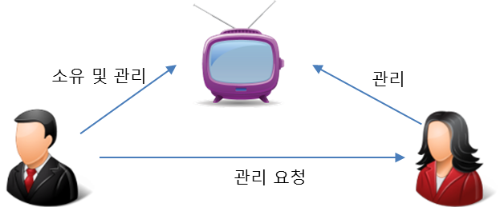

* 유저는 성장형 엔티티를 구매 및 홈 배치 후 자신의 커플에게 해당 엔티티 관리자로 임명한다.

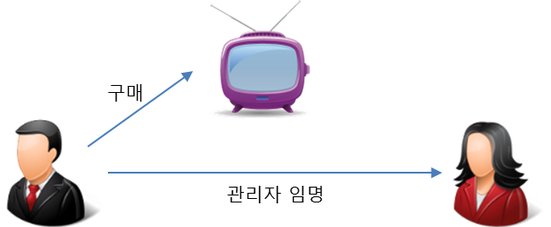

* 유저와 해당 엔티티의 관리인이 된 커플은 함께 엔티티를 관리 및 성장을 시키면서 그에 따른 보상을 지급받는다.

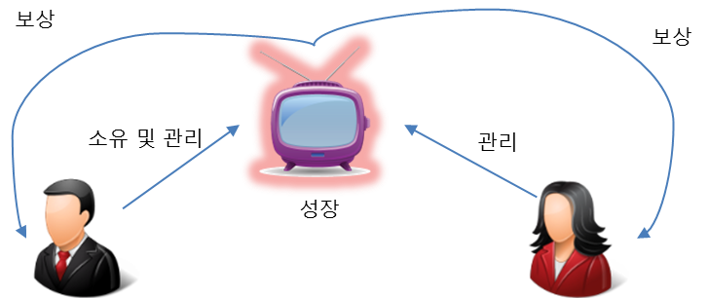

* 성장형 엔티티는 성장할 때마다 엔티티의 외관 등이 변한다.

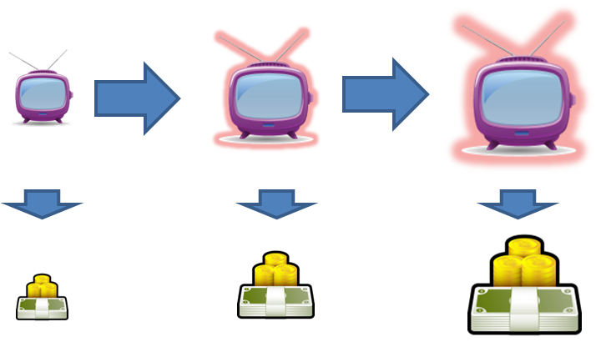

# **성장형 엔티티 구매 및 홈 배치**

* 성장형 엔티티는 유저가 상점에서 구매할 수 있다.
* 유저는 쇼핑몰의 ‘홈 >> 액션 가구 >> 커플 가구’ 에서 성장형 엔티티를 구매할 수 있으며 구매한 엔티티를 개수와 상관없이 홈에 배치할 수 있다.
* 성장형 엔티티가 처음 홈에 배치 되었을 때는 매우 기초적인 형태만 갖는다.
* 성장형 엔티티는 무조건 ‘무제한’ 아이템 형태로만 판매된다.

# **관리자 임명**

* 커플이 있는 유저의 경우 우선 성장형 엔티티가 있는 홈에 자신의 커플과 입장해야 한다.
* 커플과 같이 홈에 들어간 상태에서 성장형 엔티티를 클릭하면 아래와 같이 UI가 나오며 여기서 유저는 서명란에 체크를 하고 확인을 누르면 자신의 커플이 관리자로 임명되게 된다.

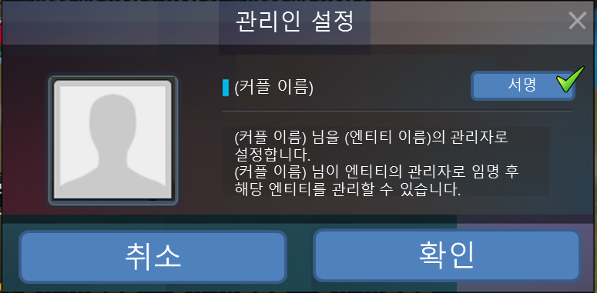

* 만약 커플이 있는 유저가 커플 없이 혼자 성장형 엔티티가 배치된 홈에 들어가 성장형 엔티티를 클릭하면 아래와 같이 커플과 함께 오라는 메시지가 뜬다.

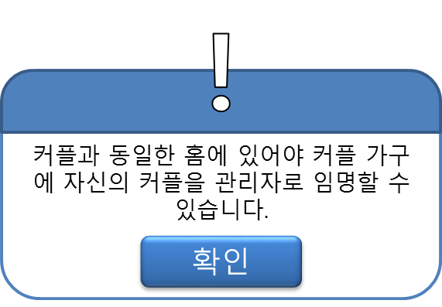

* 커플이 없는 유저가 자신의 홈에 배치된 성장형 엔티티를 처음 클릭하면 아래와 같이 UI가 나오며 여기서 서명란에 체크를 하고 확인을 누르면 캔디가 소모되면서 임의의 커플 관리인이 적용되게 된다.

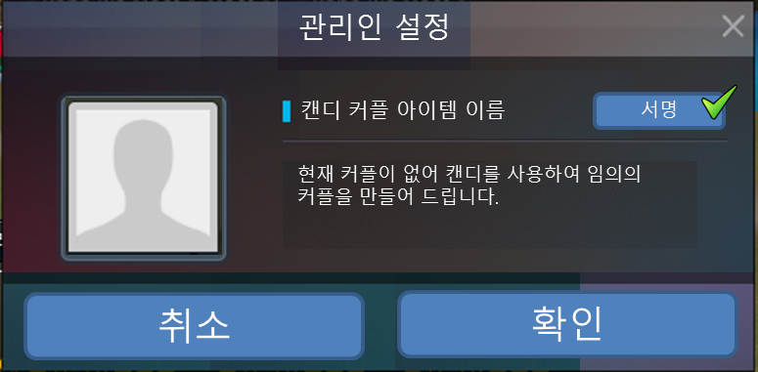

* 성장형 엔티티에 커플이 관리인으로 임명될 때 해당 주인 유저와 커플 유저에게 아래와 같이 각각 메시지가 뜬다.

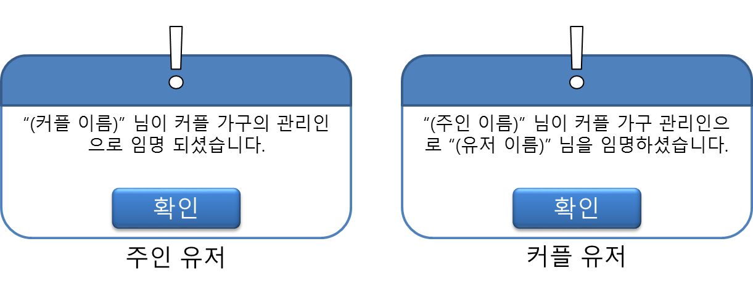

* 커플 유저를 관리인으로 임명 시 해당 커플이 “매니저용 설계도” 아이템을 가지고 있다면 아래와 같이 해당 아이템을 지워야 관리인이 될 수 있기에 해당 아이템을 지울 것이냐고 물어보는 팝업이 나온다.

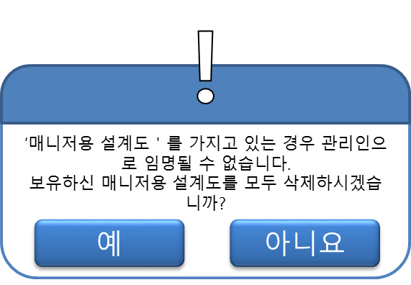

* 위 팝업 선택지에서 “예”를 선택할 경우 커플 유저가 가지고 있는 “매니저용 설계도” 아이템은 모두 삭제되고 위와 같이 다음 단계로 넘어간다.
* 만약 위 팝업 선택지에서 ‘아니요’를 선택한 경우 관리인 임명은 취소되고 아래와 같이 주인 유저와 커플 유저에게 관리인 임명 취소 사유에 대한 팝업 메시지가 뜬다.

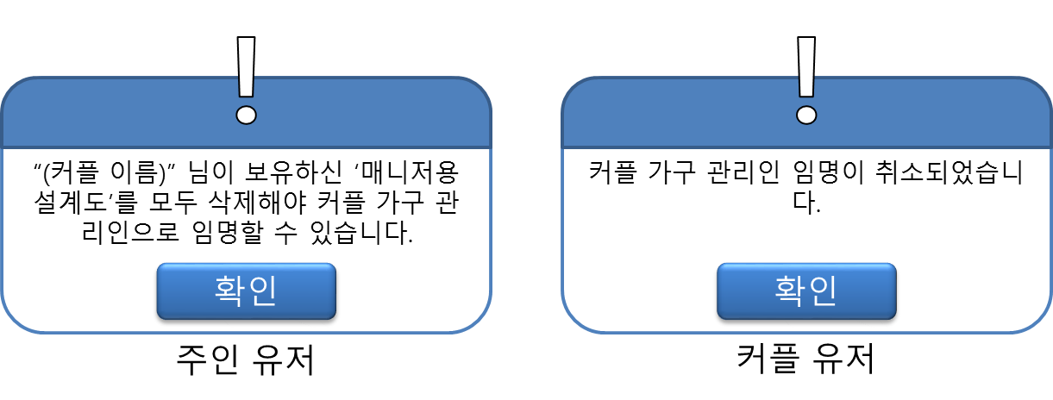

* 만약 관리인 임명 완료 전까지 커플 유저 중 한 명이라도 홈에서 이탈할 경우 관리인 임명은 취소되고 아래와 같이 임명 취소 팝업 메시지가 뜬다.

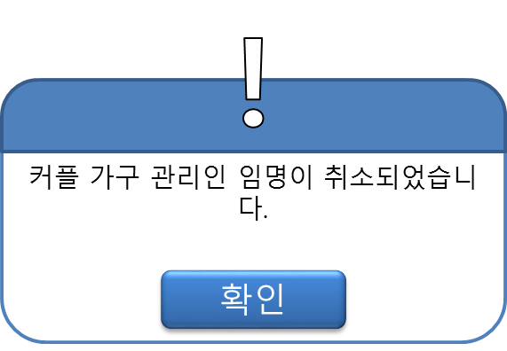

* 관리인이 임명된 성장형 엔티티를 클릭했을 경우 아래와 같이 엔티티 UI가 나온다.

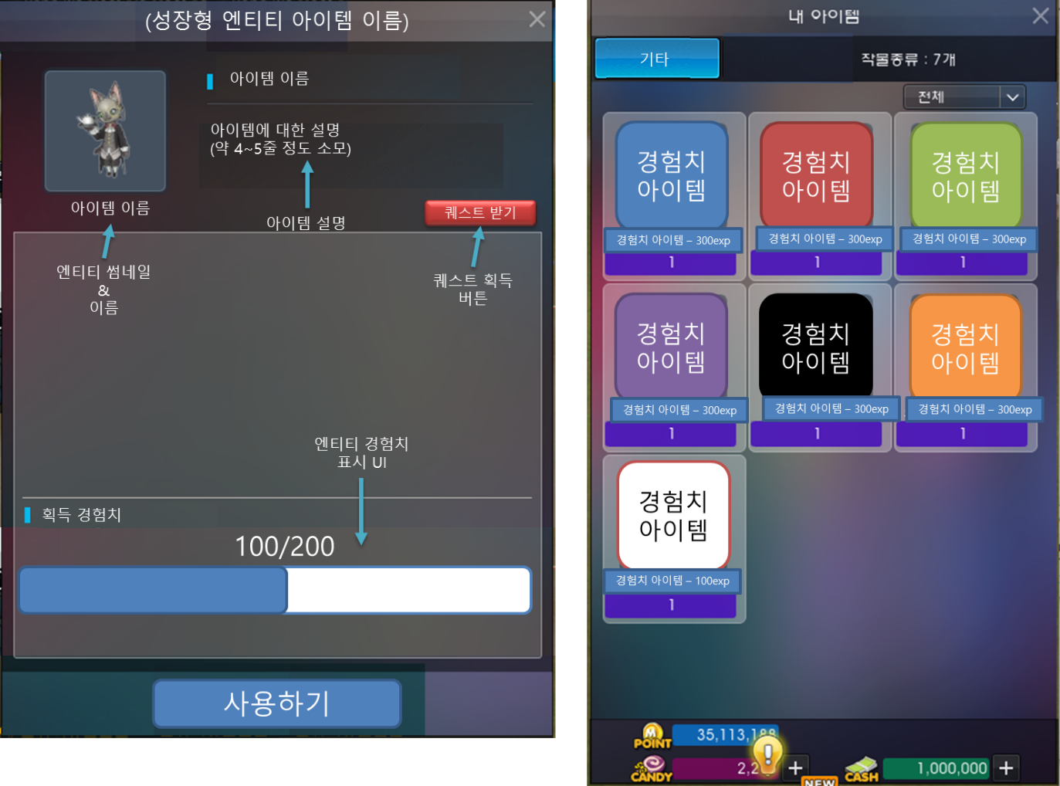

# **엔티티 관리**

## **성장형 엔티티 퀘스트 받기**

* 성장형 엔티티 주인과 관리자는 퀘스트 받기 버튼을 클릭하여 하루에 한번씩 성장형 엔티티를 클릭해 퀘스트를 받을 수 있다.
* 이미 그 날의 퀘스트를 받은 경우 아래와 같이 퀘스트 받기 버튼은 비 활성화 되며 퀘스트를 더 이상 받을 수 없다.

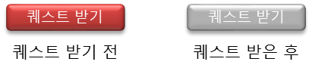

* 매일 새벽 4시를 기준으로 퀘스트 획득 가능 여부가 갱신 된다.
* 유저는 자신이 관리하고 있는 엔티티에 대한 퀘스트를 받거나 자신이 보유하고 있는 엔티티에 대한 퀘스트를 각각 하루에 한번씩만 받을 수 있고, 각각의 퀘스트를 받을 때는 이미 받아놓은 오늘의 일정이나 엔티티 퀘스트는 삭제된다.
* 엔티티 퀘스트 수락 전에 만약 유저가 자신이 가지고 있는 엔티티 퀘스트나 오늘의 일정 리스트의 모든 퀘스트들을 다 완료하지 않았어도 그와 상관없이 모두 삭제 되고 새로 수락한 엔티티 퀘스트만 오늘의 일정 란에 표시된다.
* 성장형 엔티티 퀘스트는 무료 퀘스트 3개, 캔디를 소모해야 하는 퀘스트 2개, 캔디를 많이 소모해야 하는 퀘스트 1개로 총 6개의 퀘스트를 받게 된다.
* 캔디를 소모해야 하는 퀘스트의 경우 1캔디 소모 퀘스트는 2개, 2캔디 소모 퀘스트는 1개 이다.
* 성장형 엔티티 퀘스트를 받을 때 아래와 같이 메시지가 나온다.

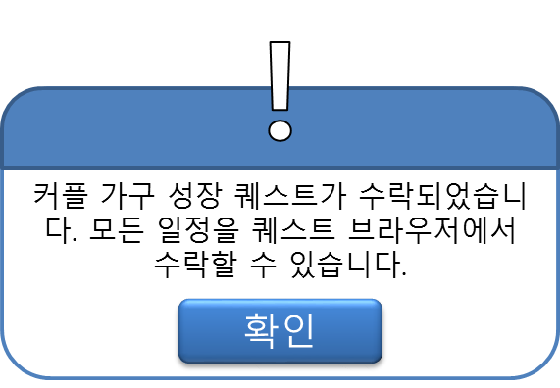

* 만약 유저가 성장 퀘스트를 받은 이후 오늘의 일정을 받을 때 아래와 같이 메시지가 다시 나온다.

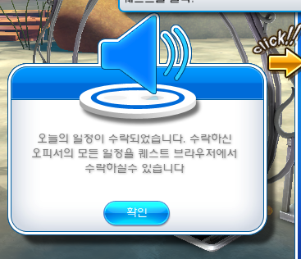

## **성장형 엔티티 퀘스트 진행**

* 성장형 엔티티 퀘스트 리스트를 받을 경우 아래와 같이 오늘의 일정 부분에 성장형 엔티티 퀘스트 리스트가 나온다.

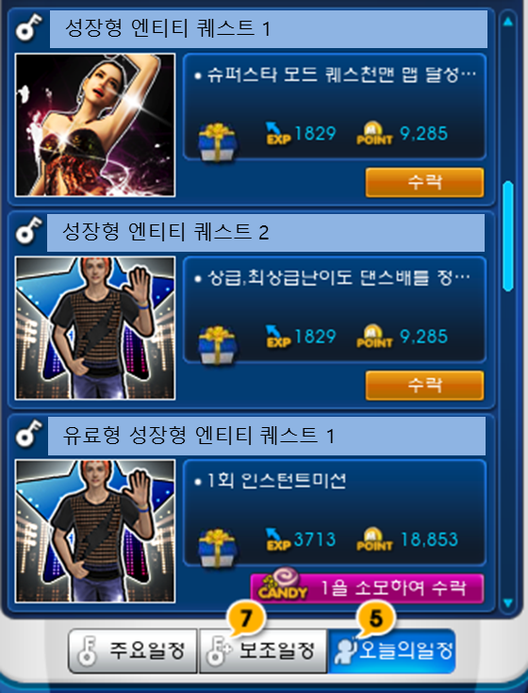

* 성장형 엔티티 퀘스트는 위와 같이 무료로 할 수 있는 퀘스트가 있고, 캐쉬를 소모해야 할 수 있는 퀘스트가 있다.
* 각 요일마다 모든 유저가 동일한 퀘스트 리스트를 획득한다.
* 성장형 엔티티에게 받는 퀘스트를 완료 시 성장형 엔티티에 경험치를 지급할 수 있는 아이템이 보상으로 지급된다.
* 성장형 엔티티의 주인 유저에게는 자신의 엔티티에게만 지급할 수 있는 경험치 아이템이 지급되며 관리자에게는 자신이 관리하는 엔티티에게만 지급할 수 있는 경험치 아이템이 지급된다.

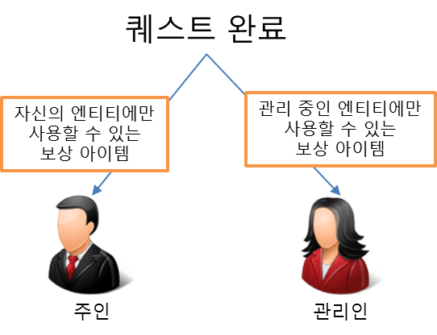

* 이외 캔디를 지급해야 진행할 수 있는 퀘스트를 완료 시 주인은 키움 보상 랜덤 박스를, 관리인은 돌봄 보상 랜덤박스를 지급 받는다.

## **성장형 엔티티 퀘스트 보상 사용**

* 성장형 엔티티의 주인과 관리인은 성장형 엔티티 퀘스트를 통해 받는 보상 아이템을 이용해 성장형 엔티티에 경험치를 줄 수 있다.
* 성장형 엔티티를 클릭해서 나온 UI에 아래와 같이 성장형 엔티티 퀘스트를 완료하여 얻은 경험치 아이템을 등록하여 사용하기를 클릭하면 성장형 엔티티에 등록한 아이템만큼의 경험치를 지급할 수 있다.

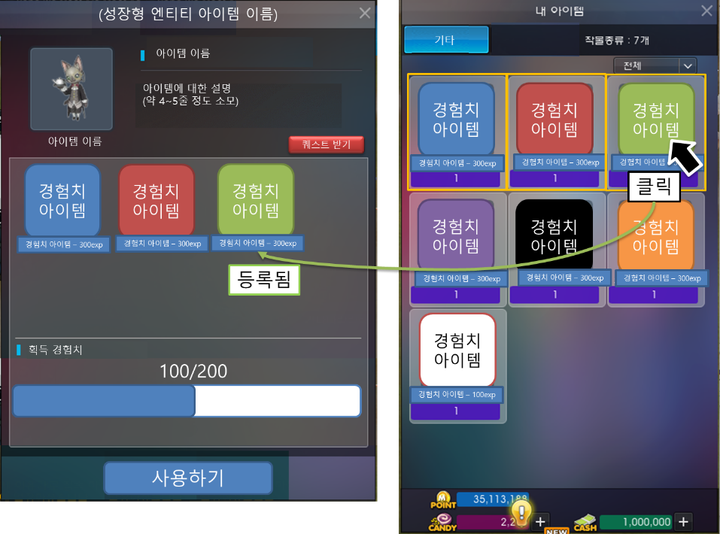

* 보상 아이템을 사용할 수 있는 대상 외 엔티티를 클릭할 경우 해당 엔티티에 사용할 수 없는 보상은 내 아이템 창에 표시 되지 않는다.
* 성장형 엔티티가 모을 수 있는 모든 경험치를 모을 경우 더 이상 해당 엔티티에 경험치 아이템을 사용할 수 없다.

# **성장형 엔티티 성장**

* 각 엔티티의 경험치가 모두 채워지고 유저의 커플 레벨이 각 성장 단계별로 요구하는 커플 레벨 이상이 되거나 결혼을 한 상태가 될 경우 해당 엔티티의 주인은 자신의 엔티티를 다음 단계로 성장 시킬 수 있다.
* 성장형 엔티티는 기존 메모리즈 작물과 같이 각 단계별로 순서대로 성장한다.
* 엔티티를 시켜 새로운 엔티티를 획득할 경우 처음 엔티티를 살 때와 동일하게 관리인을 새로 등록시켜야 하며 혼자 엔티티를 키우는 유저의 경우 다시 캔디를 지급하고 커플 더미를 구매해야 한다.
* 성장형 엔티티는 총 5단계에 걸쳐 성장할 수 있다.
* 성장형 엔티티의 경우 최종 5단계가 되었을 때 하위 단계의 엔티티로 스킨 변경이 가능하다.  
  (5단계 엔티티를 1, 2단계 엔티티 스킨으로 변경 가능)

# **성장형 엔티티 중단**

* 유저는 성장형 엔티티를 일반 엔티티로 변경하고 더 해당 형태에서 더 이상 성장 시키지 않을 수 있다.
* 아래와 같이 해당 엔티티에 우클릭을 하고 나오는 팝업에서 성장 중단을 신청하면 정말 해당 엔티티를 성장 중단 시킬 지 물어보고 해당 엔티티를 더는 성장할 수 없는 똑같은 외형의 엔티티로 변경해준다.

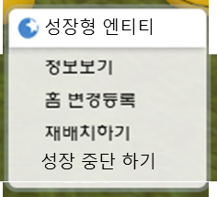

* 일반 엔티티가 된 성장형 엔티티는 다시 성장형 엔티티로 돌아갈 수 없다.
* 스킨 변경한 상태의 엔티티의 경우 그 상태에서 성장 중단을 하면 스킨을 변경한 상태의 엔티티를 지급받게 된다. 때문에 스킨 변경한 엔티티에 성장 중단을 할 경우 아래와 같이 경고 메시지가 뜨고 여기서 유저가 ‘예’를 클릭하면 스킨 변경한 엔티티를 지급받게 된다.

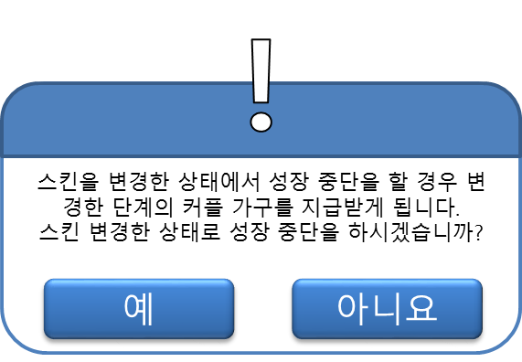

# **성장형 엔티티 최종 완성**

* 유저가 최종 단계로 성장한 각자의 성장형 엔티티를 한 홈(신혼집)에 두면 그에 따른 특별한 세트 이펙트가 나온다.
* 혼자 성장형 엔티티를 키우거나 아직 결혼을 하지 않은 경우 경우 같은 홈에 2개 이상의 성장형 엔티티를 같이 두어야 성장형 엔티티 세트 이펙트가 나오게 된다.
* 최종 단계의 성장형 엔티티는 더 이상 경험치를 필요로 하지 않는다.

# **예외 사항**

* 만약 커플이 깨졌을 경우 성장형 엔티티의 관리자는 공석이 되며 새로 관리인을 임명하거나 캔디로 더미 관리인을 임명하기 전까지 해당 성장형 엔티티에게서 퀘스트를 받을 수 없게 된다. 만약 유저가 새로 커플을 만들었을 경우 새로운 커플을 해당 엔티티의 관리자로 임명할 수 있다.
* 커플이 깨졌을 경우 성장형 엔티티의 경험치와 성장 단계는 그대로 보존된다.
* 커플이 깨졌을 경우 캔디로 더미 관리인을 구매하여 성장형 엔티티를 계속 성장 시킬 수 있다.
* 이미 임명된 관리자를 커플이 깨지지 않았을 경우 임의로 해제할 수 없다.
* 퀘스트를 받은 상태에서 커플이 깨질 경우 받았던 퀘스트는 사라진다.
* 최종 단계가 아닌 성장형 엔티티는 인벤토리에 넣을 수 없다. 오직 최종 단계가 된 성장형 엔티티만 인벤토리에 넣을 수 있다.
* 최종 단계가 아닌 성장형 엔티티는 작물처럼 홈 변경하기 시스템을 이용해 홈과 별장에 배치 위치를 변경할 수 있다.
* 최종 단계의 성장 엔티티에서 퀘스트를 얻을 수 없고, 관리인도 임명할 수 없다.
* 성장 단계가 올라갈수록 더미 관리인의 가격 또한 비싸진다.
* 이미 경험치가 꽉찬 엔티티에게서 퀘스트를 받을 수 없다.
* 성장 단계가 올라갈수록 더 좋은 보상을 주는 퀘스트가 지급된다.
* 최종 단계가 된 성장형 엔티티는 일반 엔티티로 바꿀 수 없다.
* 유저가 상점에서 성장형 엔티티를 처음 구매할 때 해당 엔티티의 최종 형태를 미리 볼 수 있다.
* 경험치 아이템을 다른 유저 소유의 아이템에 사용할 수 없다. 오직 자기 관리의 혹은 소유의 엔티티에만 사용할 수 있다.
* 엔티티 퀘스트를 받은 유저가 일정 초기화 아이템을 사용할 경우 엔티티 퀘스트는 모두 사라지고 다시 오늘의 일정을 할 수 있다.(일정 초기화 아이템은 하루에 3번만 사용할 수 있으며 오늘의 일정에 대해서만 사용할 수 있다..)
* 성장형 엔티티 퀘스트를 이미 받은 상태에서 오늘의 일정을 받을 경우, 또는 오늘의 일정을 이미 받은 상태에서 성장형 엔티티 퀘스트를 받을 경우 아래와 같이 안내 메시지가 나온다. 이때 아니요를 클릭하면 퀘스트가 바뀌지 않는다.

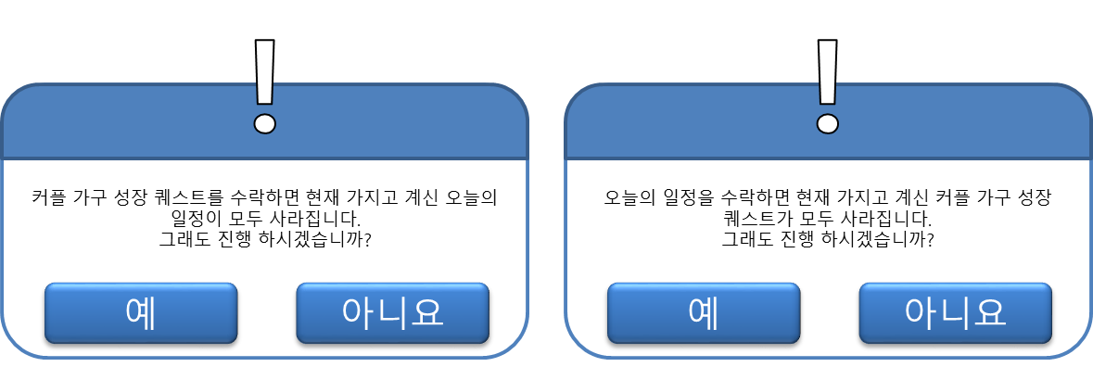

* 성장형 엔티티의 개수가 아무리 많아도 유저는 하루에 한번씩만 자신이 보유한 성장형 엔티티의 퀘스트, 자신이 관리하고 있는 성장형 엔티티의 퀘스트를 할 수 있다.
* 만약 성장이 완료된 엔티티를 유저가 클릭하면 아래와 같이 퀘스트 받기 버튼은 비활성화 되고, 업그레이드/성장하기 버튼이 성장 완료하기 버튼으로 변경되어 있는 UI가 뜬다.

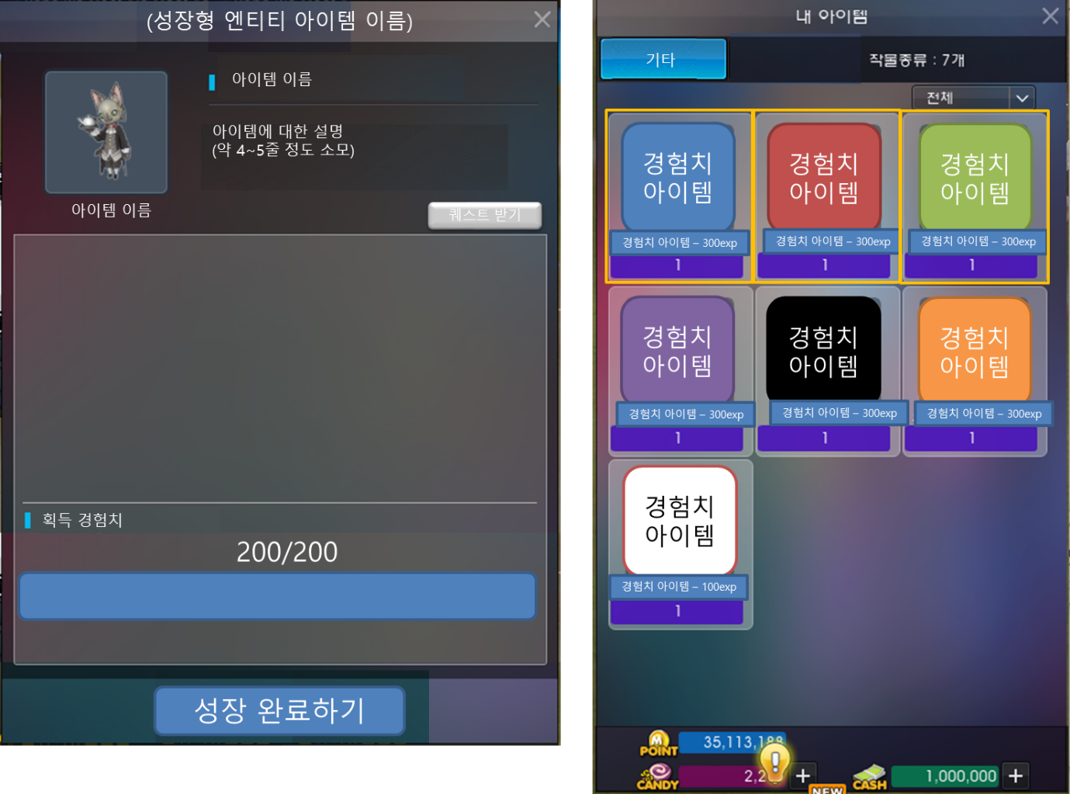

* 위 성장 완료하기 버튼을 클릭하면 해당 엔티티는 성장 중단이 진행된다.
* 또한 성장이 다 끝난 성장형 엔티티를 클릭하면 위 UI 위에 아래와 같이 안내 메시지가 나온다.

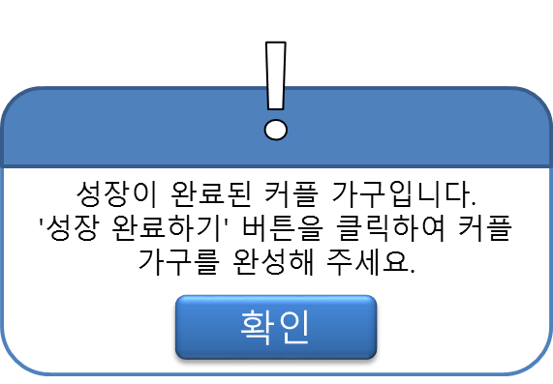

# **테이블 구조**

* 성장형 엔티티관련 정보는 PrjNItemList 테이블에 GrowthEntity 시트를 새로 만들어 해당 시트에서 관리한다.
* 성장형 엔티티의 경험치 아이템 관련 정보는 PrjNItemList 테이블에 GrowthEntityExpItem 시트를 새로 만들어 해당 시트에서 관리한다.
* 성장형 엔티티의 각 퀘스트의 가격 정보는 PrjNQuestList테이블에 PayQuest 시트에서 관리한다.

## **GrowthEntity 시트**

* GrowthEntity 시트는 아래와 같이 구성되어 있다.

  
  
  
  
  
  
  
  
  


* ID : 해당 아이템의 아이템 아이디
* Category, type, sex : 해당 아이템의 카테고리, 타입, 성별 번호. 최종 단계가 아닌 성장형 엔티티는 카테고리 91번에 타입 34번을 사용하고, 최종 단계의 성장형 엔티티는 카테고리 91번에 타입 35번을 사용한다.
* Names~05, Descs~05, Icons~05 : 각 단계별 해당 아이템의 이름, 설명, 아이콘 리소스 주소를 입력한다.
* Usage, Ulimit_F, rank : 해당 아이템의 기본 정보
* NodeNames~05 : 해당 단계의 아이템의 리소스 정보
* PreviewImage1 ~ PreviewImage3 : 해당 아이템의 미리보기 리소스 정보
* MAX_EXPs~05, NeedCoupleLevels~05, NeedConditions~05 : 해당 단계의 아이템이 다음 아이템으로 성장하기 위해 필요한 경험치, 유저 커플 레벨, 유저의 결혼 여부로 유저의 결혼 여부는 0은 결혼 안해도 성장 가능, 1은 결혼을 해야 성장 가능으로 구분한다.
* Stop_EntityGIDs~05 : 각 단계에서 성장포기 시 나오는 아이템 GID
* DummyCouplePrices~05 : 해당 단계에서 더미 관리인을 임명하는데 필요한 캔디 개수.
* finalGrade : 해당 아이템의 최종 단계.
* CombiEffectItemIDs : 최종 단계의 엔티티가 같은 홈에 있을 때 이펙트를 써야 하는 아이템의 아이템 아이디 번호.
* CombiEffectNode : 최종 엔티티의 연계 이펙트의 리소스 정보
* InvenAccrue : 해당 아이템이 인벤토리에서 겹쳐질 수 있는지 물어보는 컬럼. 겹쳐질 수 있으면 1, 없으면 0

## **GrowthEntityExpItem**

* GrowthEntityExpItem 시트는 아래와 같이 구성되어 있다.

  


* ID : 해당 아이템의 아이템 아이디
* Category, type, sex : 해당 아이템의 카테고리, 타입, 성별 번호. 내 성장형 엔티티에 사용할 수 있는 경험치 아이템은 카테고리 89번에 타입 166번을 사용하고, 자신이 관리하는 엔티티에 사용할 수 있는 경험치 아이템은 카테고리 89번에 타입 167번을 사용한다.
* Name, Desc, Icon : 해당 아이템의 이름, 설명, 아이콘 리소스 주소를 입력한다.
* Usage, Ulimit_F, rank : 해당 아이템의 기본 정보
* Exp 해당 아이템이 성장형 엔티티에 줄 수 있는 경험치 량
* InvenAccrue : 해당 아이템이 인벤토리에서 겹쳐질 수 있는지 물어보는 컬럼. 겹쳐질 수 있으면 1, 없으면 0

## **PayQuest**

* PrjNQuestList테이블에 PayQuest 시트가 추가되며 해당 시트는 아래와 같이 구성되었다.



* Index : 각 행 구분 컬럼
* QuestID : 퀘스트의 아이디를 구분해주는 컬럼
* Candy : 해당 퀘스트를 수락하려면 캔디가 얼마나 필요한지 알려주는 컬럼

## **기타**

* PrjNQuestList테이블의 QuestMain시트에 ProcessType 컬럼에 7번으로 성장형 엔티티 퀘스트(소유자용 퀘스트)를, 8번으로 성장형 엔티티 퀘스트(관리자용 퀘스트)를 추가한다.
* ProcessType 컬럼 값이 7, 8번인 경우 DQCategory 값이 1이면 월요일, 2이면 화요일, 3이면 수요일, 4이면 목요일, 5이면 금요일, 6이면 토요일, 7이면 일요일로 구분하고 각 요일별로 해당 퀘스트가 지급된다.
* ProcessType 컬럼 값이 7, 8번인 경우 DQGrade 값은 PrjNItemList 테이블에 GrowthEntity시트의 Grade 값을 참조하며 각 엔티티 단계에 맞는 퀘스트가 유저에게 지급된다.